FICHE QUESTION CHS-CT
Date de la visite : 15/06/2015 | Atelier : Bat K
Secteur : Zone acceptance
Risque (s) : Electrisation, électrocution

Une fois n’est pas coutume le bornier N°8 se trouvant en zone acceptance client est ouvert (idem bornier 5). Malgré la fermeture systématique demandée au passage du CHSCT et des dires des agents de maitrise qui affirment que personne n’a la clé, de nombreux borniers sont ouverts en complétion.
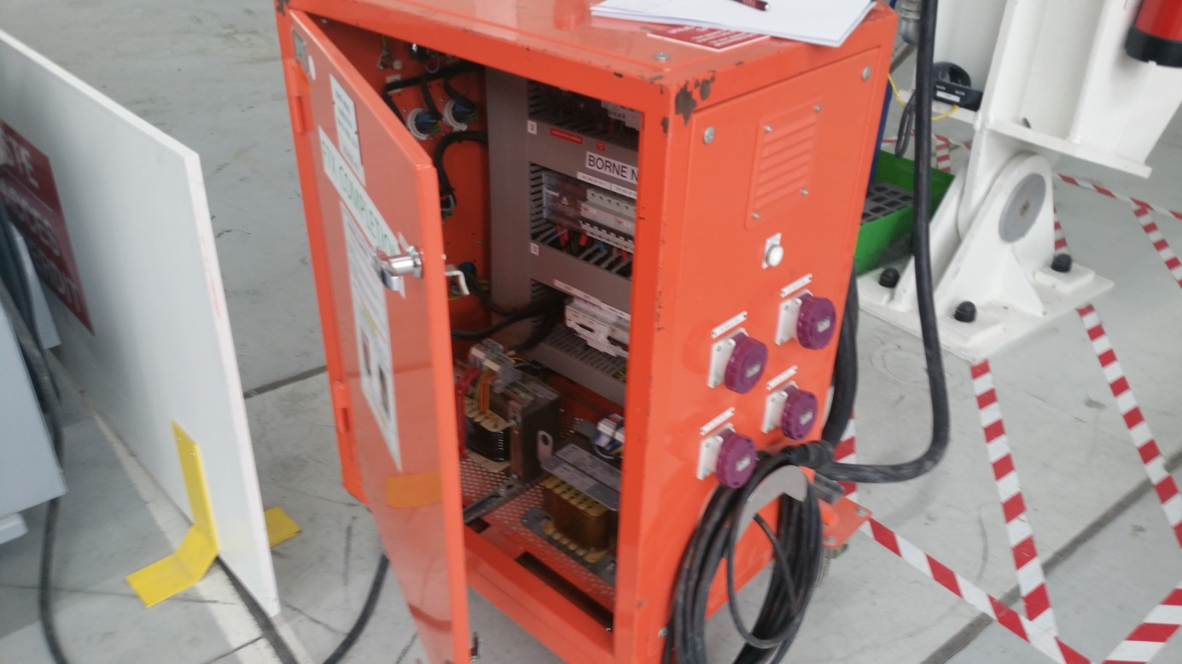

Mesures de prévention proposées : Fermer les borniers et trouver une solution pérenne plutôt que d’attendre un accident pour que ce problème récurrent vous intéresse.
Actions direction : |  | AC  AS  Délai :

